第3章 复变函数的积分 (作业3)
一、选择题：
1．设为任意实常数，那么由调和函数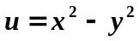确定的解析函数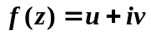是 ( )
(A)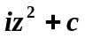 （B） 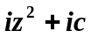 （C）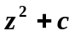 （D）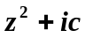
2．下列命题中，正确的是( )
（A）设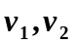在区域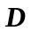内均为的共轭调和函数，则必有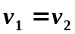
（B）解析函数的实部是虚部的共轭调和函数
（C）若在区域内解析，则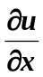为内的调和函数
（D）以调和函数为实部与虚部的函数是解析函数
3．设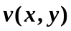在区域内为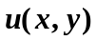的共轭调和函数，则下列函数中为内解析函数的是( )
（A）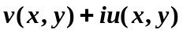 （B）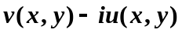
（C）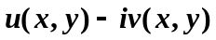 （D）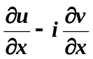
二、填空题
1.函数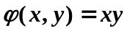的共轭调和函数为 .
2.函数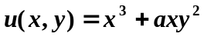为某一解析函数的虚部，则常数 .
3.的共轭调和函数为，那么的共轭调和函数为 .
4. 在区域D内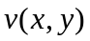是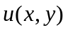的共轭调和函数是函数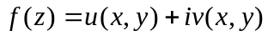在区 域D内解析的 条件 。
5. 若 则称是的共轭调和函数。
三、计算与证明题
1.已知调和函数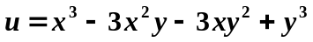，求解析函数 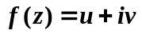.

2、 证明：和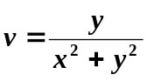都是调和函数，但是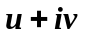不是解析函数。

3、求具有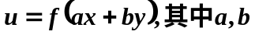为常数形式的所有调和函数 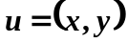

4、求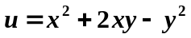的共轭调和函数，并使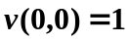。

5、若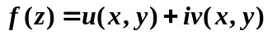为解析函数，验证为调和函数。

6、验证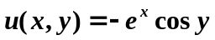是调和函数, 并求, 使解析, 且